威胁情报周报
漏洞情报平台后端搭建 - 陈宇航
本周负责的主要内容如下，对漏洞爬取平台的后端框架进行构思和设计，结合老师需求进行设计
- 首先框架采用DDD架构，并写好框架定义好代码规范，方便小组成员开发和使用方便后续内容的扩展。
- 修改当前数据库表结构不合理的设计，对pub_data的时间信息采用DateTime进行存储，将主键修改为Id作为自增主键，并且新增Tag表用于对漏洞进行打标签,具体映射关系如同所示，方便一个漏洞可以对应多个标签。
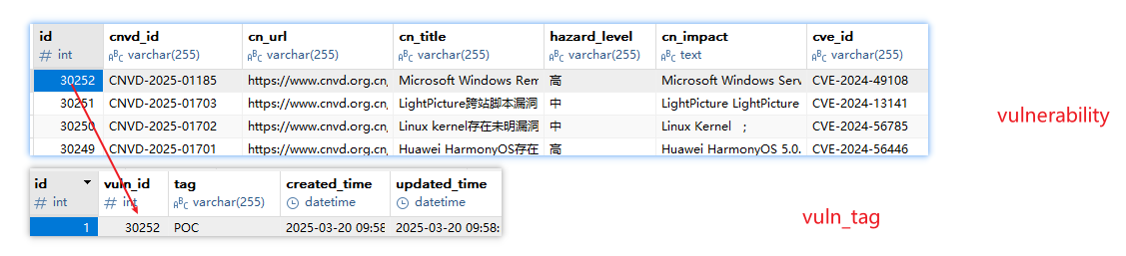
- 编写了后端最新获取数据接口和查询接口(Tag功能由赵映雅同学增加），对于后端请求的设计，最新数据获取接口单独剥离出来，对于多条件查询接口统一集合到查询接口之中，分别具有以下功能：
  - 最新数据获取接口，可以查询offset，limit的最新数据
发送的请求为http://127.0.0.1:8091/api/vuln/latest?offset=0&limit=1
以下是示例图
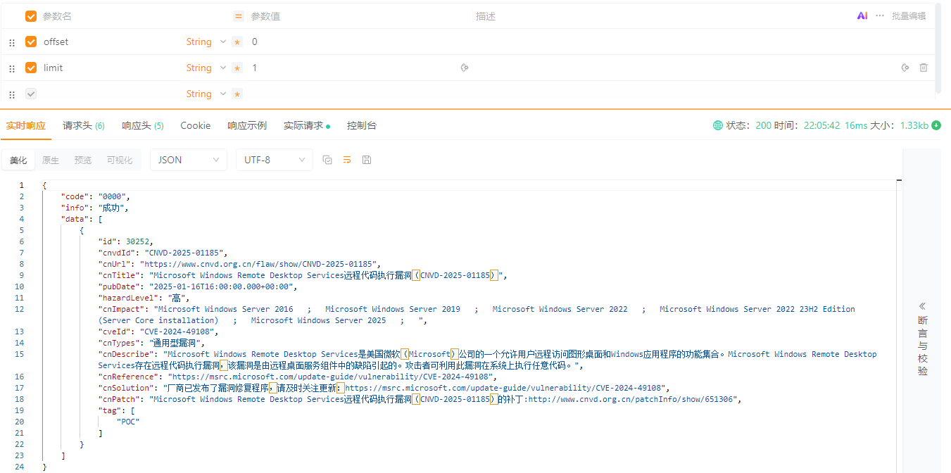

  - 查询接口，可以发送如下的条件进行查询，查询示意图

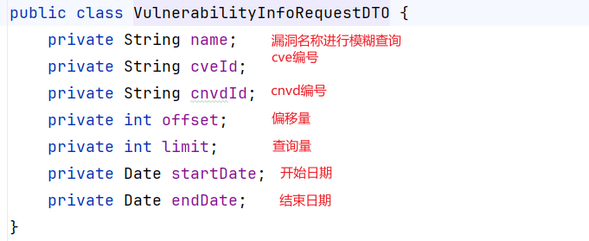
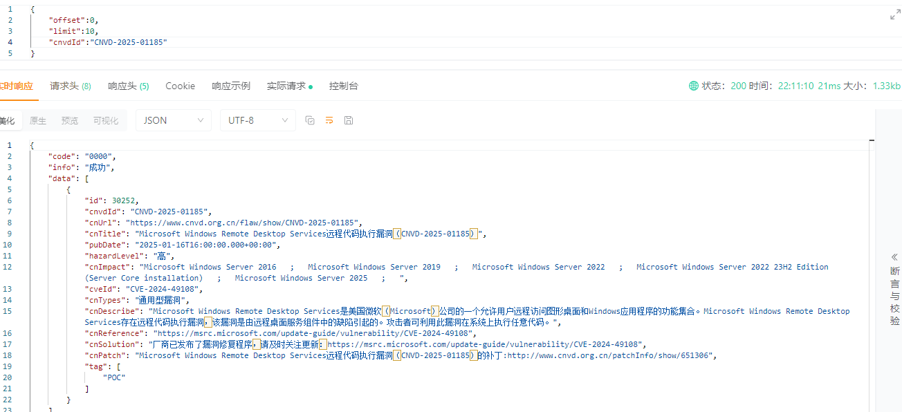
- 前端页面框架已经编写完毕，具体实现还在编写，不易展示。

完善漏洞查询接口 – 赵映雅
1、新增VulnerablityAggregate对象，处理查询返回的两个对象：漏洞和其对应标签
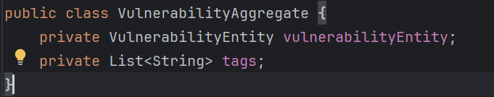
2、使用Map封装查询参数：该查询接口对接1）指定漏洞的某个字段；2）日期。使用if标签动态生成sql语句
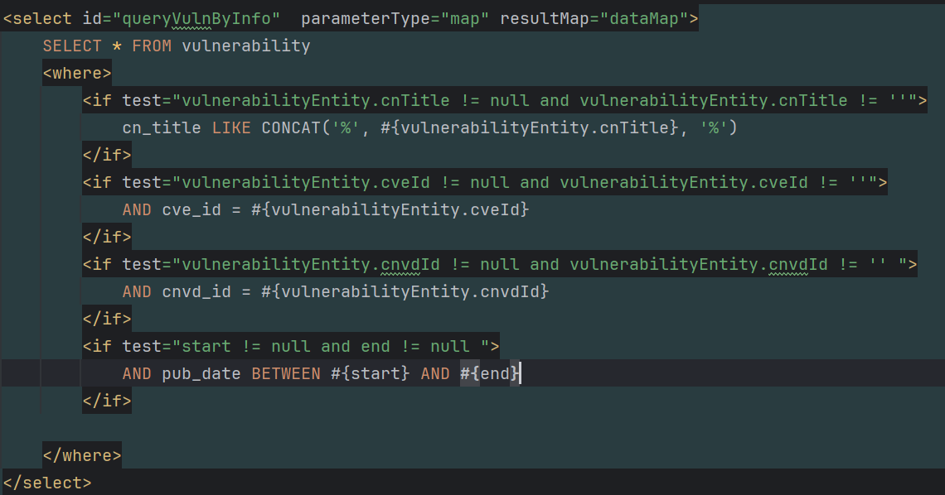
3、新增tag查询接口：利用第二步查询的漏洞结果，提取漏洞id对应tag表的外键vuln_id，将标签全部查询。

漏洞标签增删改接口 – 杨启程

- IVulnTagDao：完成对vuln_tag 表漏洞编号与对应标签的增删
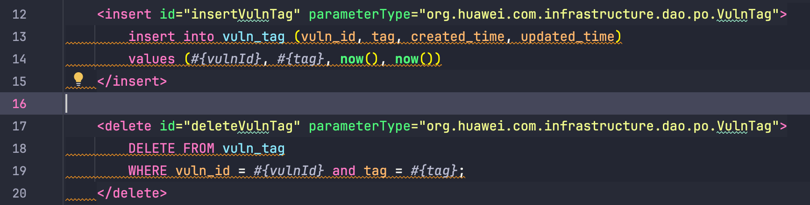
- 对外提供路由，根据前端传入的vulnId 和tag对vuln_tag表的条目进行添加删除
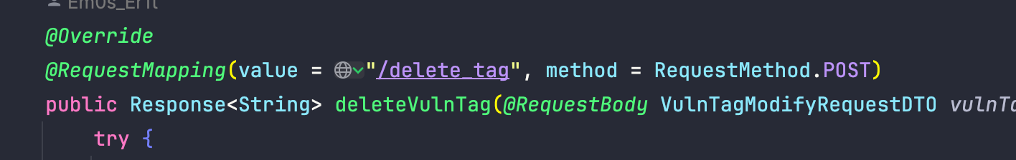
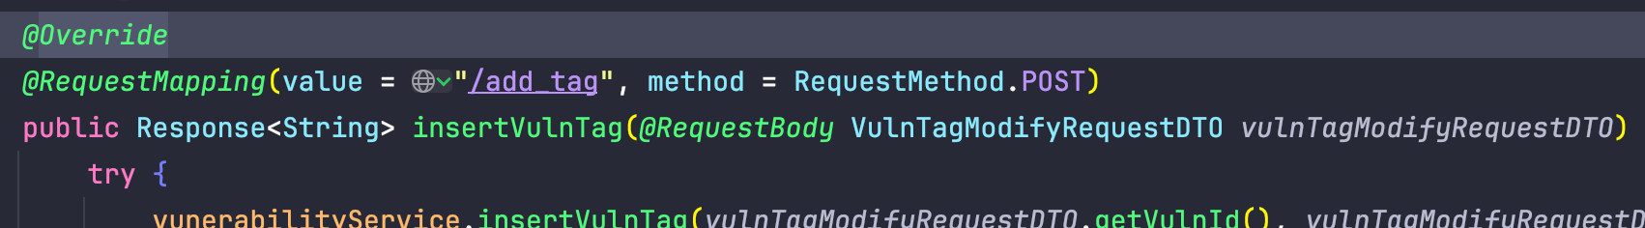

OBS上传和SDI层数据转换 – 马嘉润
1. 华为云OBS上传原始数据
完成了向华为云对象存储服务(OBS)上传本地文件：
- 并发上传脚本：利用多线程技术，创建线程池，并发提交上传任务，提高效率。
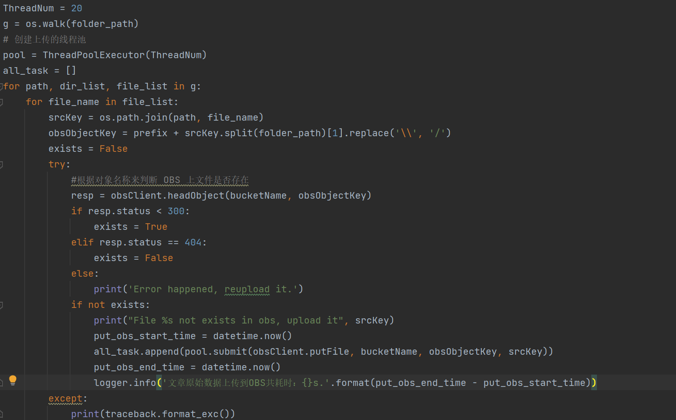
（2）批量上传脚本：按目录结构遍历文章数据，分批(每批10篇)上传文章内容和链接文件，上传成功后删除本地内容文件。
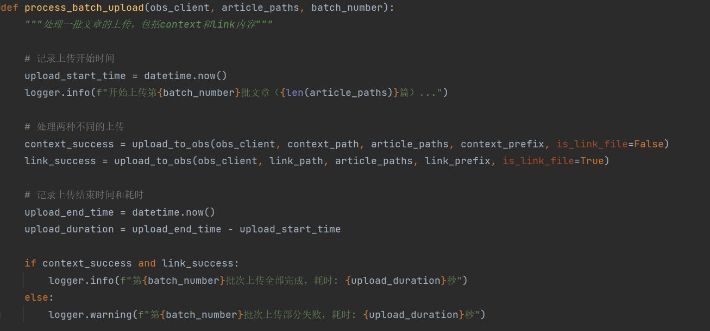

2. 非结构化数据到SDI层
用于从存储原始数据的文件夹中提取文章链接和相关图片信息，并将结果以结构化形式保存到CSV文件中。
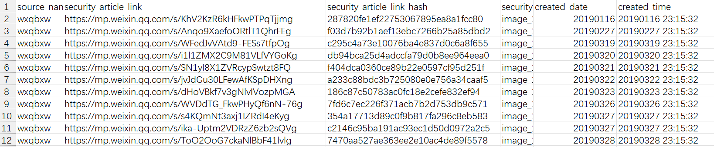

遇到问题：
Wewe Rss平台需要微信扫码登录才可以访问订阅的公众号，在服务器上装Xrdp，配置桌面，用图形界面访问。配置完成后RDP连接不上服务器，现在还在排查原因。

采集系统环境配置和代码调整 – 曾家豪
- 系统环境配置，上周主要是卡在chromedriver的问题上，目前在网上查找办法已解决
- 代码调整，以及采集系统代码在服务器环境上测试，出现的问题：
全量爬取：
一个是启程那边的代码Github克隆的出问题，已修复，目前正在克隆；
一个是博客文章这边，经过测试，有时候爬取的时候莫名其妙的就会停止输出，然后在排查代码可能出现死循环的地方，增加了重试次数的限制；
一个是ocr的测试，运行到一半，程序被killed，怀疑是服务器内存过小导致被杀死。
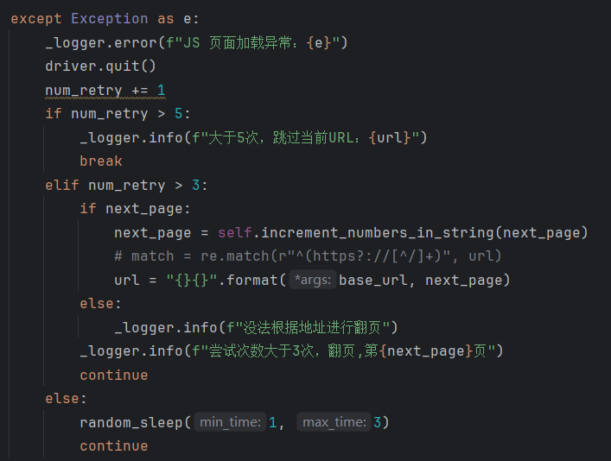
增量更新的部分：
为更新的逻辑添加了死循环和对应的异常捕获机制，以及重试次数的限制，目前是更新完毕后，线程休眠一整天，再继续爬取。

OCR接口实现-冯世玲
由于目前已经完成了部分数据的爬取，实现了两种OCR接口，一种对已经爬取的数据进行分析，一种加入爬取过程，边爬取边分析。

- 补充AbstractCatchUrl类，实现解析并保存图片文字的接口

调用OCR函数，提取图片文字信息。遍历所有提取的图片URL，计算图片URL的哈希值，并与文件名进行匹配。若匹配成功，清理URL并通过XPath在HTML中找到所有对应的<img>标签，添加或修改alt属性，插入OCR提取的文字作为描述。保存修改后的HTML。

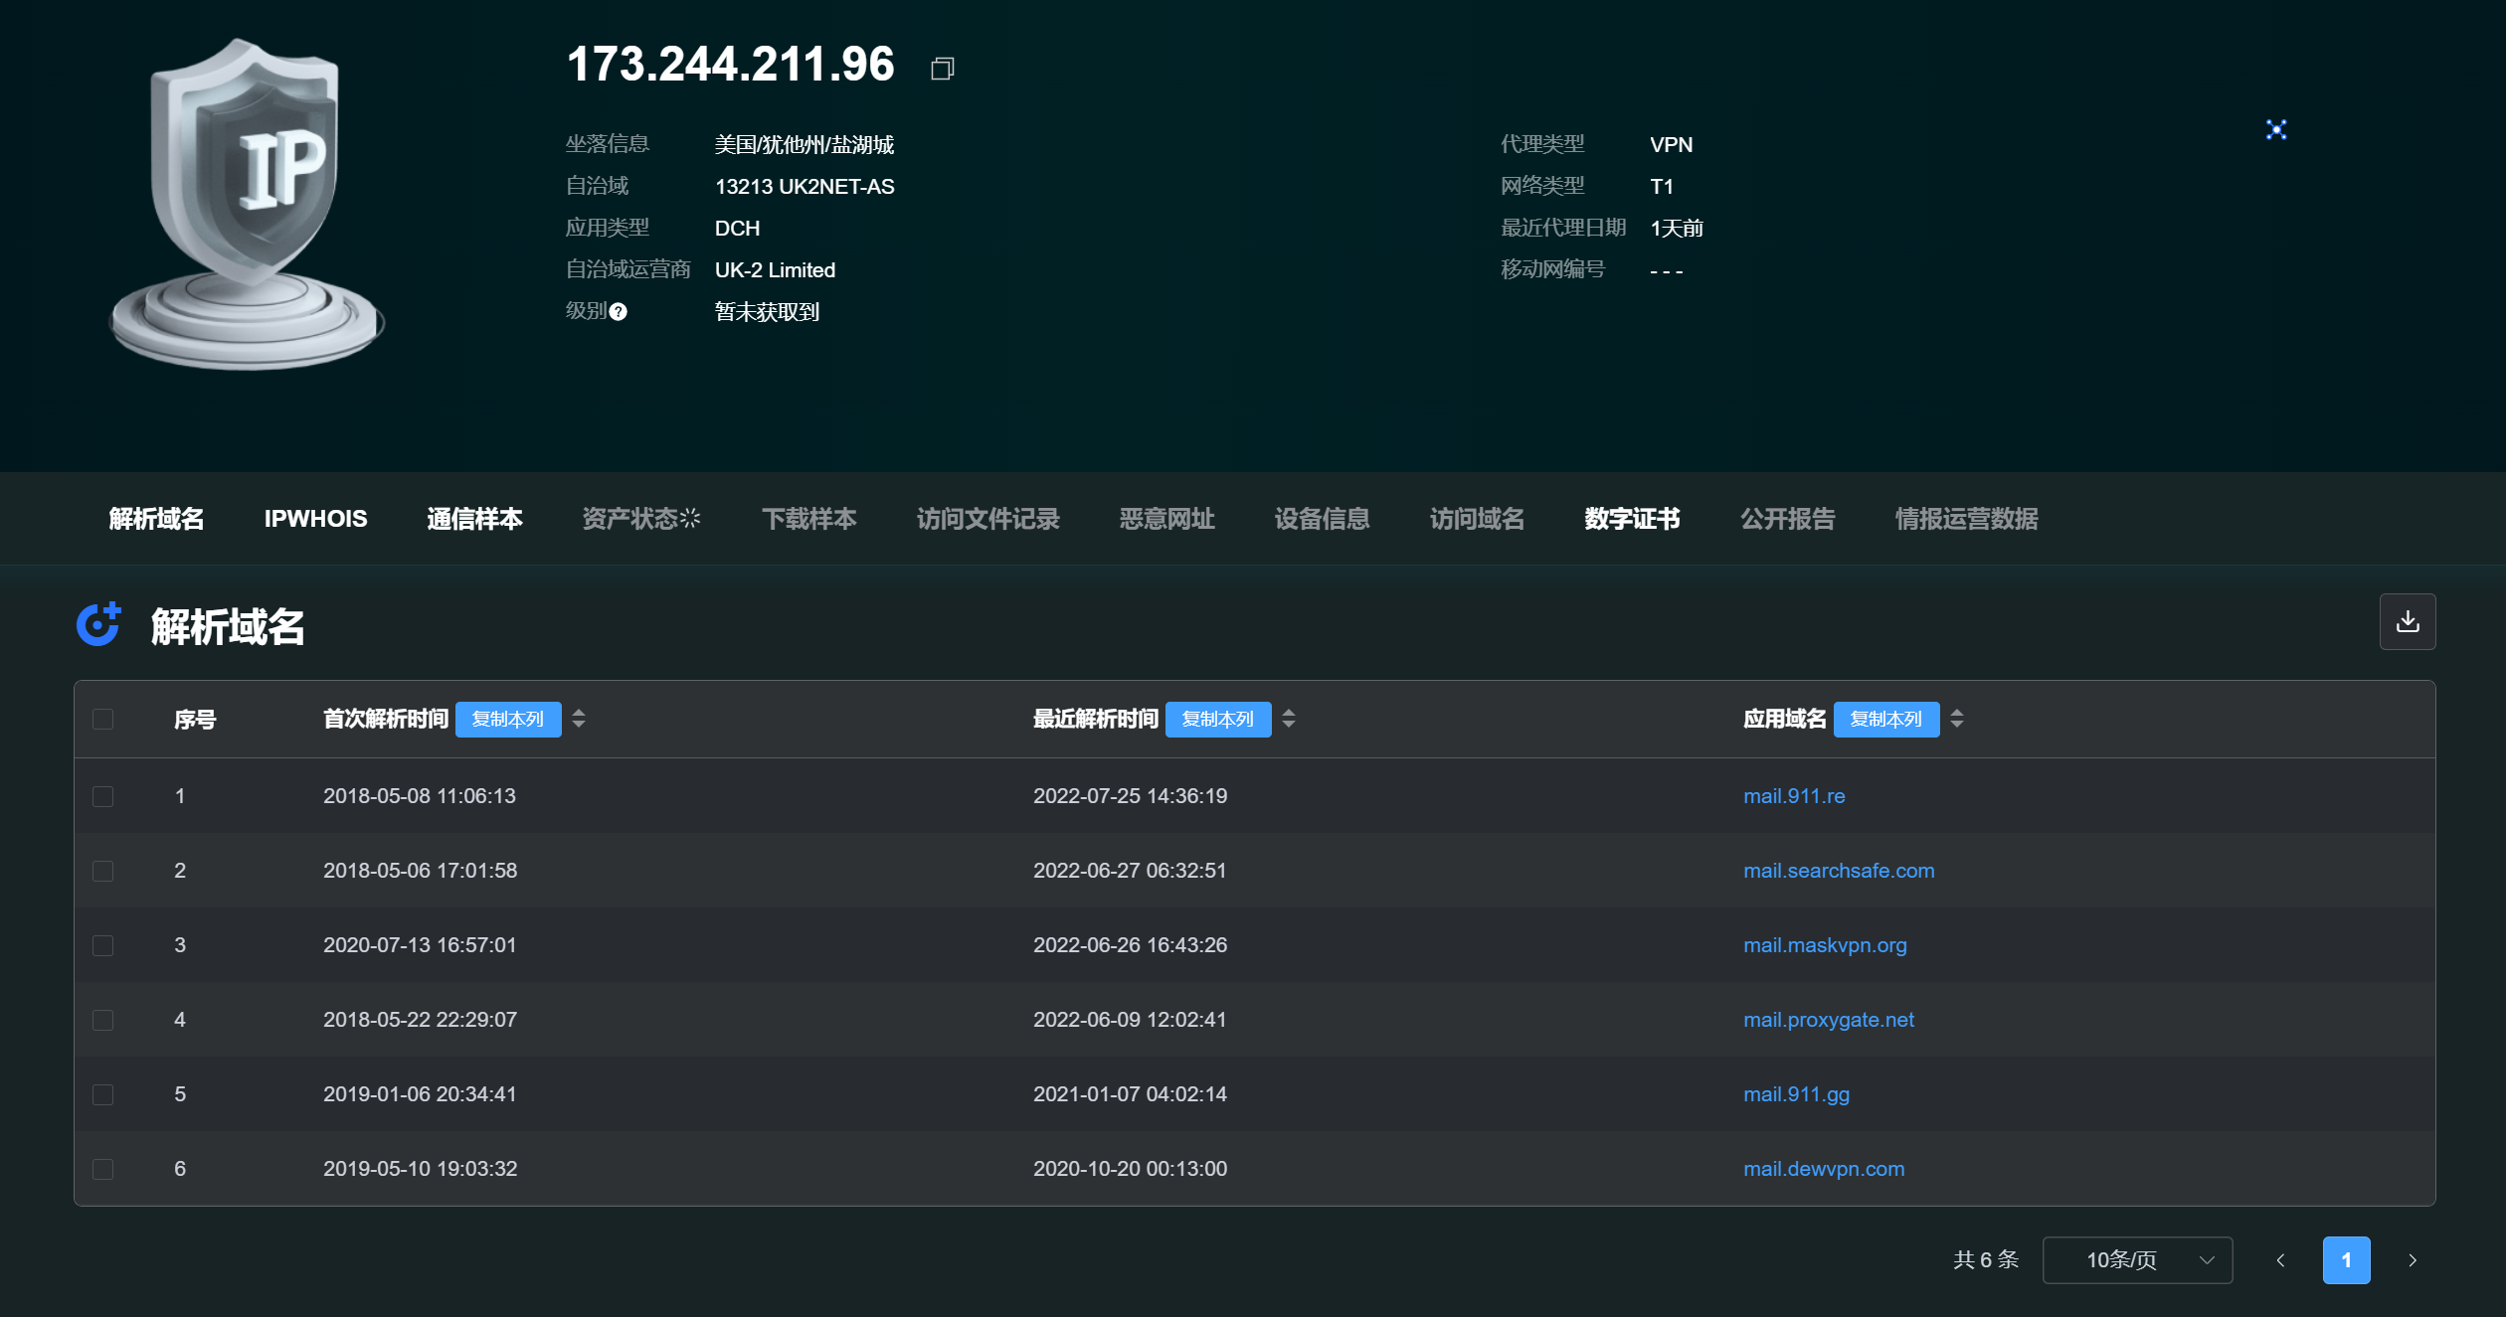

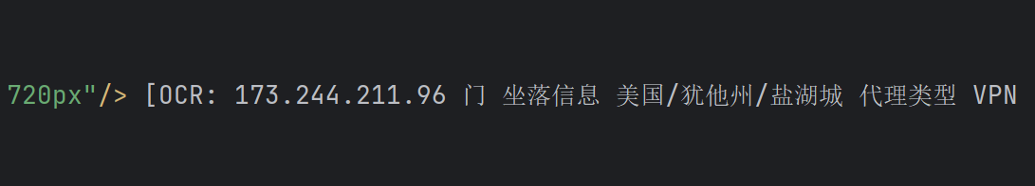

- 额外编写了一个python代码，实现对已经存储的文件的遍历解析。

遍历指定的文件夹，提取 "日期\源" 作为键，处理键值下HTML文件和图片文件路径。更新过程记录在日志中。

遇到的问题：调用模型内存过载会杀死。

